**济南公共资源交易中心**

**投标保证金及保函交纳操作手册**

编订日期：2024年12月

济南公共资源交易中心投标保证金及保函共有四种交纳形式，分别为泉融通电子保函、第三方电子保函（与中心合作的保函平台）、纸质保函和银行转账。具体业务流程如下：

# 1、泉融通电子保函申请

## 1.1泉融通电子保函业务流程图

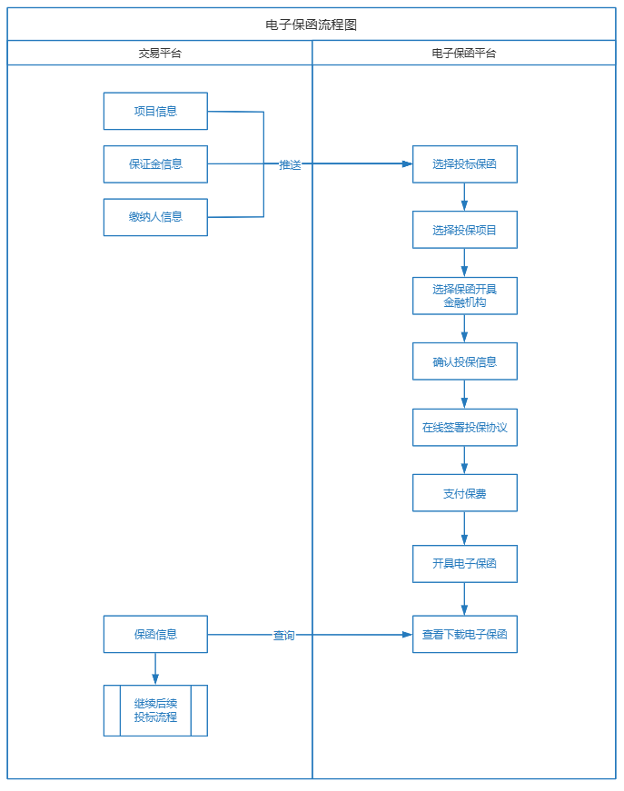

## 1.2泉融通电子保函业务流程

1. 使用ca登录济南公共资源交易中心，进入电子保函平台。

注意事项：投标人才可以进行保函申请操作。

②投标企业通过投标保函菜单，选择对应项目，发起电子保函申请。

注意事项：仅支持电子保函方式缴纳保证金的项目才能发起电子保函申请。

③进入保函申请流程，根据页面办理流程指引进行开函机构选择、投保信息确认、在线签署投标协议、完成保费支付。

④保费支付完成后，可通过保函订单菜单查看/下载电子保函和发票。

⑤电子保函操作手册：

## 1.3泉融通电子保函开函图解

①办理入口：用户登入济南公共资源交易中心交易平台后，在用户首页通过点击【电子保函入口】进入办理：

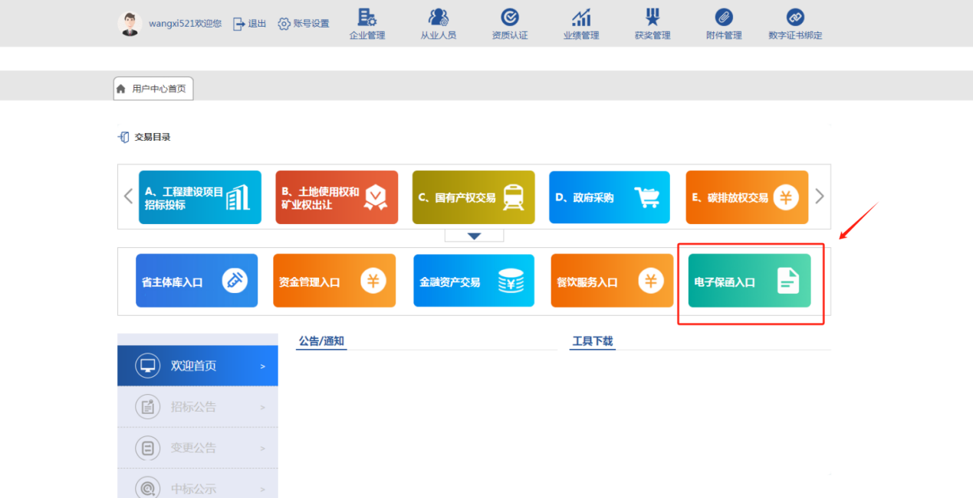

②选择项目：通过办理入口进入电子保函平台后，通过投标保函或者保函申请选择投标保函，即可进入投保项目列表，选择或搜索对应的投保项目点击【选择】即可进入投保流程

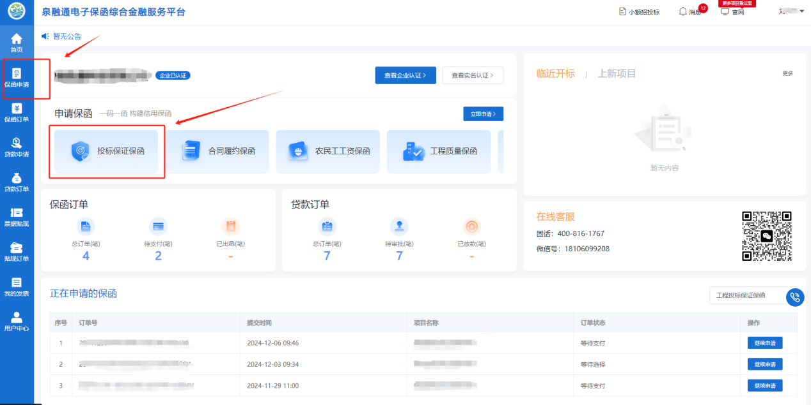

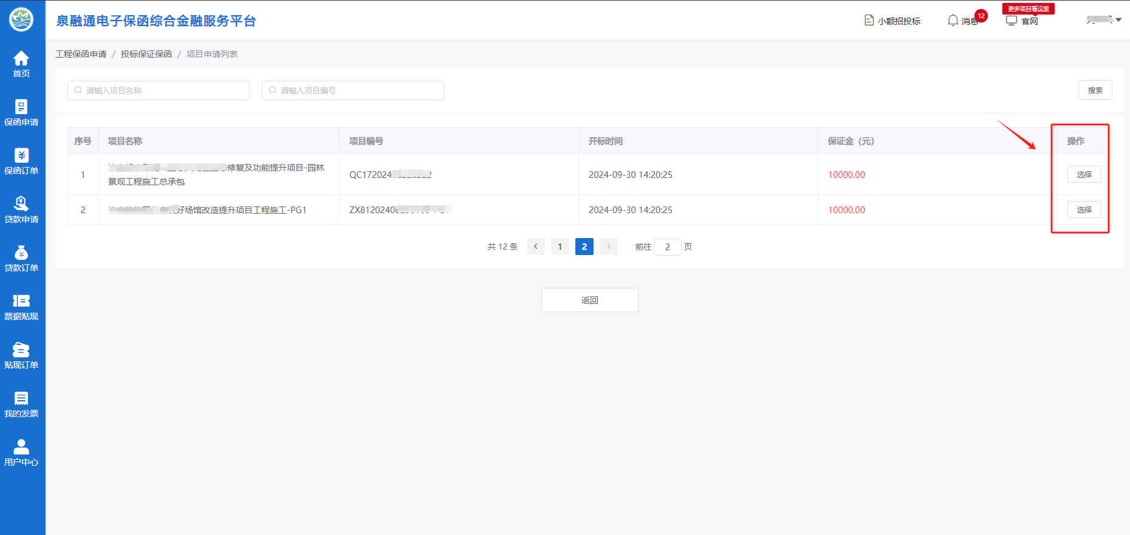

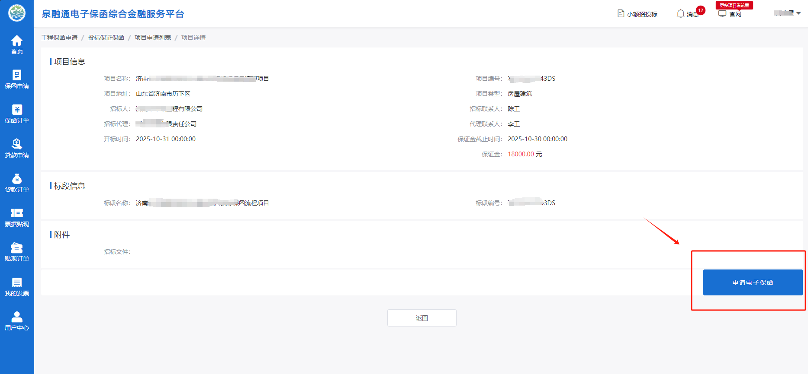

③选择金融机构：选择项目后即可选择投保金融机构（实际金融机构和收费标准以申请时实际展示的金融机构列表为准）

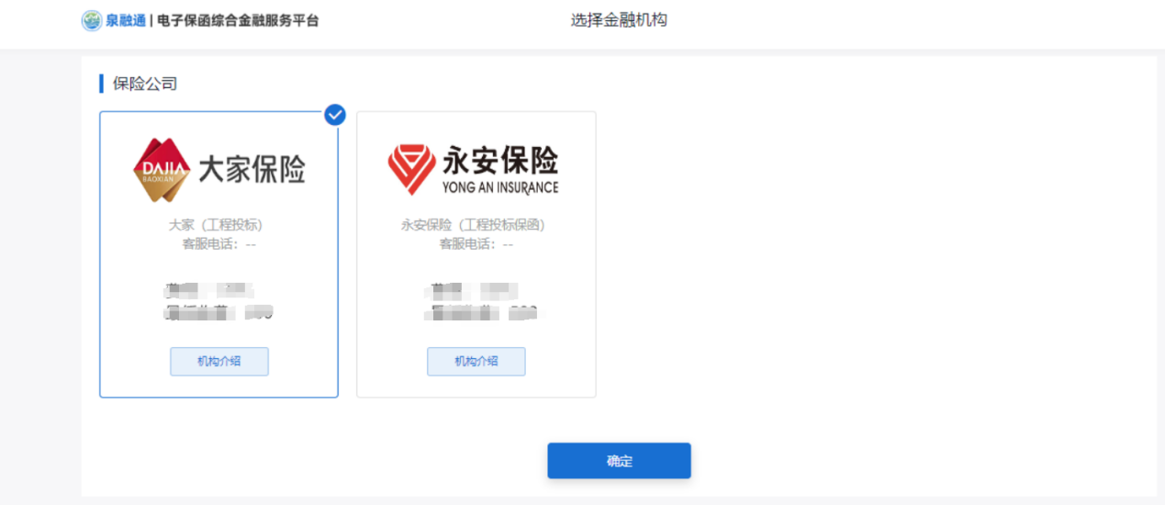

④确认投保信息：选择金融机构后，进行投保信息确认，包括投保信息、开票信息等，确认无误后点击下一步进行投保协议签署

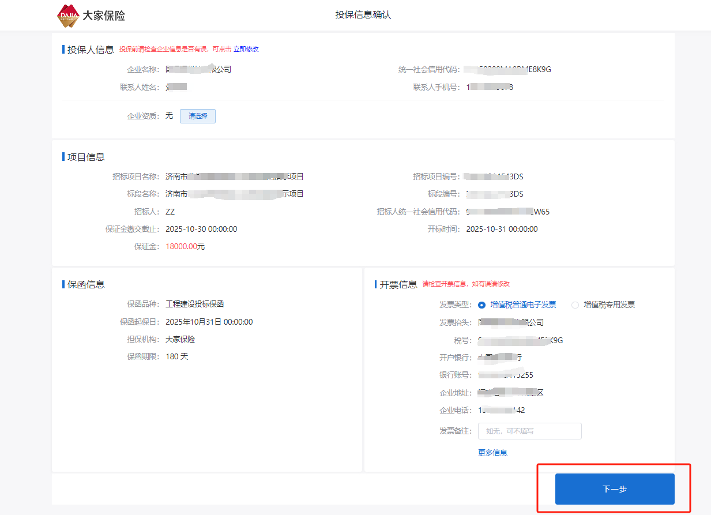

⑤签署投保协议：确认投保信息后即可选择在线签章的方式进行在线签署投保协议，完成签署后进入支付保费环节

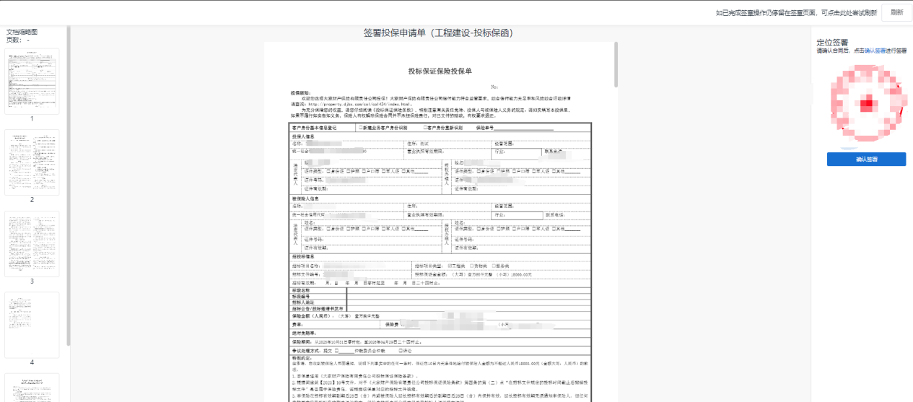

⑥支付保费：投保协议签署完成后投标人即可根据页面显示的付款方式和信息进行保费支付，支付完成后即可完成保函开具。

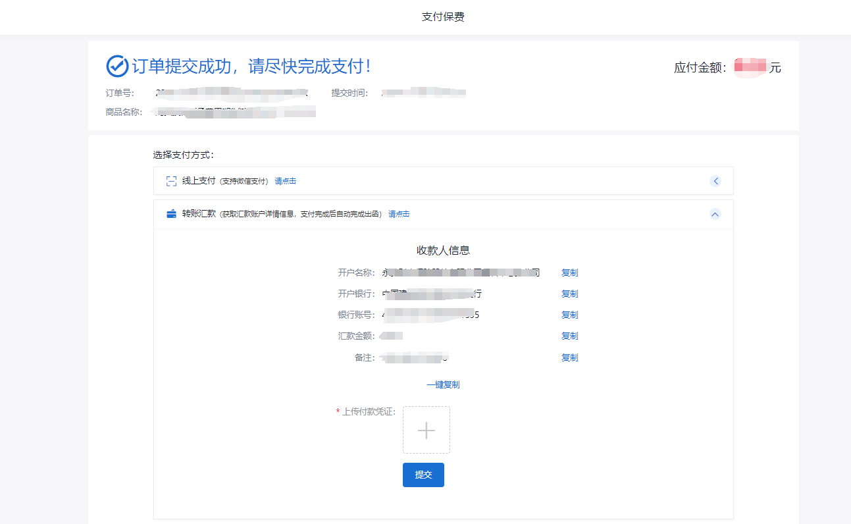

⑦查看保函和发票：完成保费支付后，投保人可以通过订单详情查看/下载保函和发票。

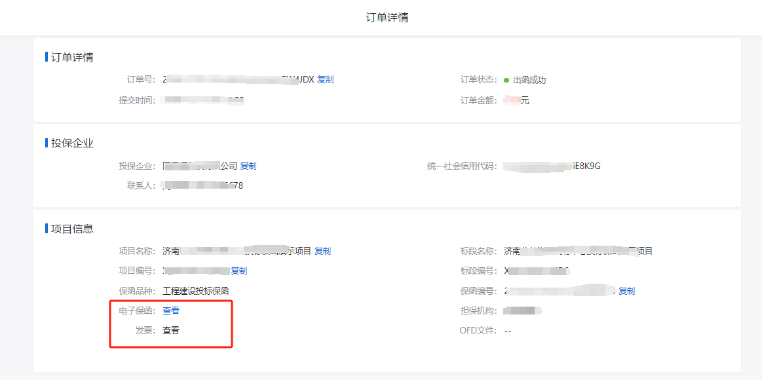

# 2、第三方电子保函平台申请保函

## 2.1 电子保函申请业务流程图



## 2.2电子保函申请业务流程

①使用ca登录济南公共资源交易中心官网，进入资金管理平台。

注意事项：投标人才可以进行保证金缴纳操作

②在保证金交纳菜单，通过“交纳保证金”功能，选择保证金交纳方式电子保函。

1. 进入第三方保函平台登录界面按照保函平台提示完成信息填写

在线保费支付，选择银行进行企业网银支付，支付成功后电子保单可出具并下载。

# 3、纸质保函交纳保证金

## 3.1保函申请业务流程图



## 3.2保函申请业务流程

①使用ca登录济南公共资源交易中心官网，进入资金管理平台。

注意事项：投标人才可以进行保证金缴纳操作

②通过保证金交纳菜单，选择保证金交纳方式纸质保函，选择上传电子保函附件，成功上传的附件后显示删除按钮，附件上传错误可删除重新上传。

**4、银行转账--保证金交纳、退款业务流程**

## 4.1交易流程图



## 4.2银行转账方式-交纳保证金

①投标企业使用ca登录济南公共资源交易中心官网，进入官网后找到资金管理平台进入操作相应业务。

注意事项：投标人才可以进行保证金缴纳操作。

②通过保证金交纳菜单，选择对应标段进行保证金交纳，进入银行选取环节，选择银行转账，进行保证金交纳

注意事项：项目信息及缴纳者信息由交易系统提供。

③银行接收资金管理平台交纳申请，由银行生成保证金交纳子账户，并把子账户提供给资金管理平台。

④在保证金交纳截止前，投标企业通过企业网银、银行柜台等渠道使用基本户交纳足额投标保证金至子账号中。

⑤银行成功入账后，登录资金管理平台，通过保证金交纳菜单，可查询到交纳明细。

注意事项：

* 交纳明细中存在“有效”交易流水，即该企业有投标资格，有效消息会同步交易系统。
* “有效”交易流水是由银行入账成功后通知资金管理平台。

## 4.3 退款流程图



## 4.4银行转账方式-保证金退款

①**保证金退款申请**。招标代理使用ca登录济南公共资源交易中心官网，进入资金管理平台，通过保证金退款申请菜单，申请保证金退款。（选择退款标段，选择可退款的投标企业进行退款。）

②银行接收退款指令，自动原路退款。

③**保证金退款失败管理**。保证金退款申请中退款失败的可以重新退款。通过保证金退款失败管理菜单，再退款失败记录中发起“重新退款”。（退款方式支持原路退款和非原路，每条记录退款方式只能二选一）。

⑤**异常保证金退款**。

* 项目结束、流标、终止后到账的保证金被称为异常保证金。
* 由招标代理发起退款，支持原路退（优先）和非原路退回两种方式。
* 通过异常保证金退款菜单，在退款记录操作列中选择退款方式进行退款。

注意事项：

* 退款共分2种，第1种原路退款，第2种非原路退款。
* 原路退款：保证金入账付款账号信息作为退款时的收款信息。
* 非原路退款：退款时的收款账户信息和保证金缴纳的付款信息不一致，需要重新维护账号，重新进行退款。
* 非原路退款的账号需要在中心审核备案，系统中维护新账号才可重新发起退款。
* 退款单位名称与投标单位名称必须保持一致。
* 未入围中标候选人，中标公示发布5日内，由代理机构申请退款。
* 未中标的中标候选人，中标公示发布5日内，由代理机构申请退款。
* 中标人，代理机构最迟应在书面合同签订后 5 日内上传中标合同，申请退款。